SoftDream
Hotel Szobafoglalasi Rendszer

FELHASZNALOI KEZIKONYV

13. osztályos vizsgáremek – 2024/2025
Nyiregyhazi SZC Szechenyi Istvan Technikum es Kollegium

Keszitette:
Pocsai Tamas Sandor
Varga Tibor Zoltan
Pasztor Mate

2025

Tartalomjegyzek
1. Bevezeto – A projekt bemutatasa ............................................... 3
2. Rendszerkovetelmenyek es telepites ............................................. 4
3. A rendszer felepitese es fobb funkcioi ........................................ 6
4. Regisztracio es bejelentkezes ................................................. 7
5. Szobak bongeszese es kereses .................................................. 9
6. A foglalas folyamata ......................................................... 11
7. Ertekelesek kezelese ......................................................... 13
8. Profil oldal ................................................................ 14
9. Adminisztratori felulet ...................................................... 15
10. Biztonsagi funkciok .......................................................... 18
11. Hibaelaritás es GYIK ......................................................... 19
12. Osszefoglalas es jovobeli fejlesztesi lehetosegek ............................. 21

1. Bevezeto – A projekt bemutatasa

1.1 A SoftDream rendszer celja es hattere
A SoftDream egy modern, webalapú szállodai szobafoglalási rendszer, amelyet azzal a céllal fejlesztett ki a csapat, hogy egyszerűsítse és digitalizálja a hagyományos hotelfoglalási folyamatokat. A rendszer lehetővé teszi a vendégek számára, hogy kényelmes, átlátható módon böngésszék a szálloda szobakínálatát, online foglalást adjanak le, és visszajelzést hagyjanak tapasztalataikról – mindezt egy modern, mobilbarát webes felületen keresztül.

A projekt mögötti alapelv az volt, hogy egy valós üzleti problémát – a szállodai szobafoglalás kézi, papíralapú vagy telefonos kezelését – korszerű, szoftveres megoldással váltsák ki. A SoftDream a vendégorientált funkciók mellett erős adminisztrációs háttérrel is rendelkezik, amely lehetővé teszi a szálloda munkatársainak, hogy hatékonyan kezeljék a foglalásokat, a szobák állapotát és a vendégek adatait.

1.2 A vizsgaremek kontextusa
A SoftDream rendszer a Nyíregyházi SZC Széchenyi István Technikum és Kollégium 13. osztályos tanulóinak vizsgaremek-projektje. A fejlesztés célja az volt, hogy a csapattagok bizonyítsák szoftverfejlesztési, tervezési és projektmenedzsment képességeiket egy valóságközeli, komplex alkalmazás elkészítésén keresztül. A projekt az iskola informatikai képzéséhez kapcsolódó záróvizsga-követelmény részeként készült.

A vizsgaremek során a csapat tagjai nemcsak fejlesztési, hanem dokumentációs és prezentációs feladatokat is elvégeztek, hogy a kész rendszer valóban felhasználható, karbantartható és bemutatkozásra alkalmas legyen.

1.3 Csapattagok es szerepkorok

Nev | Fo szerepkor | Feladatok
Pocsai Tamas Sandor | Backend fejleszto / Projektvezetoero | Spring Boot API, Spring Security, JWT, adatbazis-tervezes
Varga Tibor Zoltan | Frontend fejleszto | React komponensek, Material UI, oldalak es navigacio kialakitasa
Pasztor Mate | Full-stack / Teszteloero | API vegpontok, adatbazis feltoltes, teszteles, dokumentacio

1.4 A kezikonyv celja es celkozonsege
Ez a felhasználói kézikönyv két fő célközönség számára készült:
- Vendégek (USER szerepkörű felhasználók): akik a rendszert szobafoglalás, böngészés és értékelés céljából kívánják igénybe venni.
- Adminisztrátorok (ADMIN szerepkörű felhasználók): akik a szálloda napi működéséhez szükséges adminisztrációs feladatokat végzik a rendszeren belül.

A kézikönyv célja, hogy minden funkciót lépésről lépésre bemutasson, és a rendszer bármely felhasználója számára önállóan érthető, használható útmutatót nyújtson – még informatikai előképzettség nélkül is.

2. Rendszerkovetelmenyek es telepites

2.1 Hardver- es szoftverkovetelmenyek

Fejlesztoei / szerveres kornyezet
Komponens | Minimum kovetelmeny
Oprendszer | Windows 10/11, Linux (Ubuntu 20.04+), macOS 12+
Java | Java 21 (JDK 21) – OpenJDK vagy Oracle JDK
Maven | Apache Maven 3.8+ (build eszkoz)
MySQL | MySQL 8.0+ adatbazis-kiszolgalo
Node.js | Node.js 18+ (frontend fejleszteshez)
RAM | Minimum 4 GB (ajanlott 8 GB)
Tarolohely | Minimum 500 MB szabad hely

Felhasznaloi kornyezet (bongeszohasznalathoz)
Komponens | Tamogatott verzio
Google Chrome | 102+ (ajanlott)
Mozilla Firefox | 100+
Microsoft Edge | 102+
Safari (macOS/iOS) | 15+
Kepernyo felbontas | Minimum 1280x720 px

2.2 Backend inditasa
A backend alkalmazás Spring Boot keretrendszerben íródott, Java 21 futtatókörnyezetet igényel. Az indítás lépései a következők:

- Hozzanak létre egy MySQL-adatbázist (pl. softdream_db névvel).
- Klonozzák le a projekt repozitoriumat, majd navigáljanak a backend mappába.
- Hozzák létre az application.properties fájlt (vagy application.yml-t), és állítsák be a következő környezeti változókat:

Szukseges kornyezeti valtozok (Backend)
JWT_SECRET – JWT token titkositas kulcsa (min. 32 karakter) ADMIN_PASSWORD – Az admin felhasznalo jelszava (elso inditaskor) MAIL_USERNAME – E-mail kuldesi celu fiok felhasznaloneve MAIL_PASSWORD – Az e-mail fiok jelszava DB_URL – Adatbazis kapcsolati URL (pl. jdbc:mysql://localhost:3306/softdream_db) DB_USERNAME – Adatbazis felhasznalonev DB_PASSWORD – Adatbazis jelszava

- Az alkalmazás indítása Maven segítségével: mvn spring-boot:run
- Sikeres indítás után a backend a http://localhost:8080 címen érhető el.

MEGJEGYZES: Az első indításkor a rendszer automatikusan létrehozza az adatbázis-táblákat és feltölti azokat az alapadatokkal (szobák, szerepkörök, admin és teszt felhasználók).

2.3 Frontend inditasa
A frontend React 19 + Vite alapon készült, Node.js futtatókörnyezetet igényel.

- Navigáljanak a frontend könyvtárba a terminálban.
- Telepítsék a függőségeket: npm install
- Hozzák létre a .env fájlt a frontend gyökérkönyvtárban, és állítsák be a backend URL-jét:

Frontend kornyezeti valtozo (.env fajl)
VITE_API_BASE_URL=http://localhost:8080

- Indítsák el a fejlesztői szervert: npm run dev
- A frontend alapértelmezetten a http://localhost:5173 címen érhető el.

2.4 Elso inditas – adatbazis-feltoltes
Az első rendszerindításkor a backend automatikusan lefuttatja az adatbázis-inicializálást. Ennek során a következők kerülnek feltöltésre:
- Szobatípusok és szobák (101–105, 201–205, 301–303, 401–402 szobaszámokkal)
- Felhasználói szerepkörök (USER, ADMIN)
- Alapértelmezett admin fiók (felhasználónév: admin, jelszó: az ADMIN_PASSWORD változóban megadott érték)
- Teszt felhasználói fiókok a bemutatáshoz

MEGJEGYZES: Az alapértelmezett admin jelszót az első bejelentkezés után célszerű megváltoztatni. Éles környezetben soha ne használjanak gyenge vagy alapértelmezett jelszavakat!

3. A rendszer felepitese es fobb funkcioi

3.1 Architektura attekintese
A SoftDream háromrétegű architektúrán alapul, amelynek három fő komponense van:

Reteg | Technologia | Feladata
Frontend | React 19 + Vite + Material UI | Felhasznaloi felulet, bokongenyek, urvlaapok, navigacio
Backend | Java 21 + Spring Boot 3 | Uzleti logika, API vegpontok, hitelesites, autorizacio
Adatbazis | MySQL 8.0 + JPA/Hibernate | Adattarolas: szobak, foglalasok, felhasznalok, ertekelesek

A frontend és a backend közötti kommunikáció REST API-n keresztül, JSON formátumban, JWT-alapú hitelesítéssel történik.

3.2 Felhasznaloi szerepkorok osszehasonlitasa
Funkció | USER (vendeg) | ADMIN (rendszergazda)
Szobak bongeszese | Igen | Igen
Szobafoglalas leadasa | Igen | Igen
Sajat foglalasok megtekintese | Igen (csak sajat) | Igen (osszes)
Foglalas lemondasa | Igen (sajat) | Igen (barmely)
Foglalas megerositese | Nem | Igen
Foglalas torlese | Nem | Igen
Ertekeles leadasa | Igen (CONFIRMED utan) | Igen
Szobak letrehozasa/torlese | Nem | Igen
Felhasznalok kezelese | Nem | Igen

3.3 Navigacios struktura
A SoftDream navigációs menüje a bejelentkezési állapot és a szerepkör függvényében változik:

Nem bejelentkezett felhasznalo menutja
- Kezdolap (Home)
- Szobak (Rooms)
- Bejelentkezes (Login)
- Regisztracio (Register)

Bejelentkezett USER menutja
- Kezdolap
- Szobak
- Sajat Foglalasaim
- Sajat Ertekeleseim
- Profil
- Kijelentkezes

Bejelentkezett ADMIN menutja
- Kezdolap
- Szobak
- Admin – Foglalasok
- Admin – Szobak
- Admin – Felhasznalok
- Profil
- Kijelentkezes

4. Regisztracio es bejelentkezes

4.1 Regisztracios folyamat
Ahhoz, hogy a vendég foglalást tudjon leadni vagy értékelést írjon, regisztrálnia kell a rendszerbe. A regisztráció folyamata az alábbi lépésekből áll:

- Kattintson a Regisztráció (Register) menüpontra a navigációs sávban.
- Töltse ki az alábbi kötelező mezőket:

Mezo neve | Leiras | Validacios szabaly
Felhasznalonev | Egyedi azonosito a rendszerben | Minimum 3, maximum 30 karakter; egyedinek kell lennie
E-mail cim | Ertesitek fogadasara | Ervenyes e-mail formatum; egyedinek kell lennie
Telefonszam | Kapcsolattartasi szam | Ervenyes telefonszam formatum; egyedinek kell lennie
Jelszo | Belepteti azonosito | Minimum 6 karakter; bcrypt titkositassal tarolodik

- Kattintson a Regisztrálok gombra.
- Sikeres regisztráció után a rendszer automatikusan bejelentkezteti a felhasználót, és átirányítja a főoldalra.

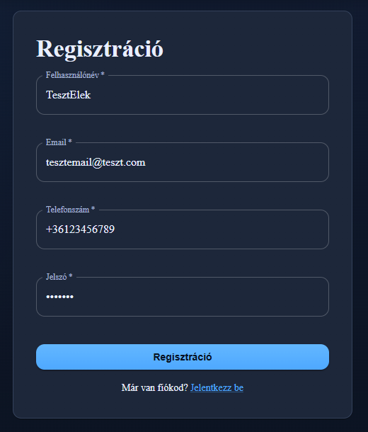

4.2 Bejelentkezesi folyamat
- Kattintson a Bejelentkezés (Login) menüpontra.
- Adja meg a regisztráció során megadott felhasználónevét és jelszavát.
- Kattintson a Bejelentkezés gombra.
- Sikeres belépés után a rendszer JWT tokent állít ki, amelyet a böngésző tárol el, és a felhasználót átirányítja a főoldalra.

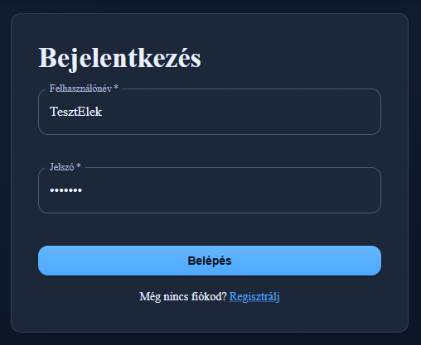

4.3 Kijelentkezes
A kijelentkezéshez kattintson a navigációs menü Kijelentkezés gombjára. A rendszer azonnal érvényteleníti a JWT tokent (feketelistára helyezi), és átirányítja a felhasználót a főoldalra. Ez megakadályozza, hogy a lejárt vagy ellopott token felhasználható legyen.

4.4 Hibauzeneteksek es azok ertelme
Hiba / Uzenet | Magyarazat es teendo
A felhasznalonev mar foglalt | Valasszon mas, egyedi felhasznalonevet.
Az e-mail cim mar regisztralt | Ez az e-mail cim mar hasznalt. Ellenorizze, nincs-e mar fiokja.
Hibas felhasznalonev vagy jelszo | Ellenorizze a beirt adatokat. Vegye figyelembe a kis- es nagybetuk kulonbseget.
A jelszo tul rovid | Minimum 6 karaktert kell megadni.
Ervenytelen e-mail formatum | Adjon meg egy @-jelet tartalmazo ervenyes e-mail cimet.

5. Szobak bongeszese es kereses

5.1 A Szobak oldal bemutatasa
A Szobák (Rooms) oldal a rendszer legfontosabb nyilvánosan elérhető felülete. Az oldalon kártyás nézetben jelenik meg az összes szoba, ahol minden kártyán a legfontosabb információk láthatók: szobaszám, emelet, típus, éjszakánkénti ár, maximális vendégszám és a szoba aktuális állapota.

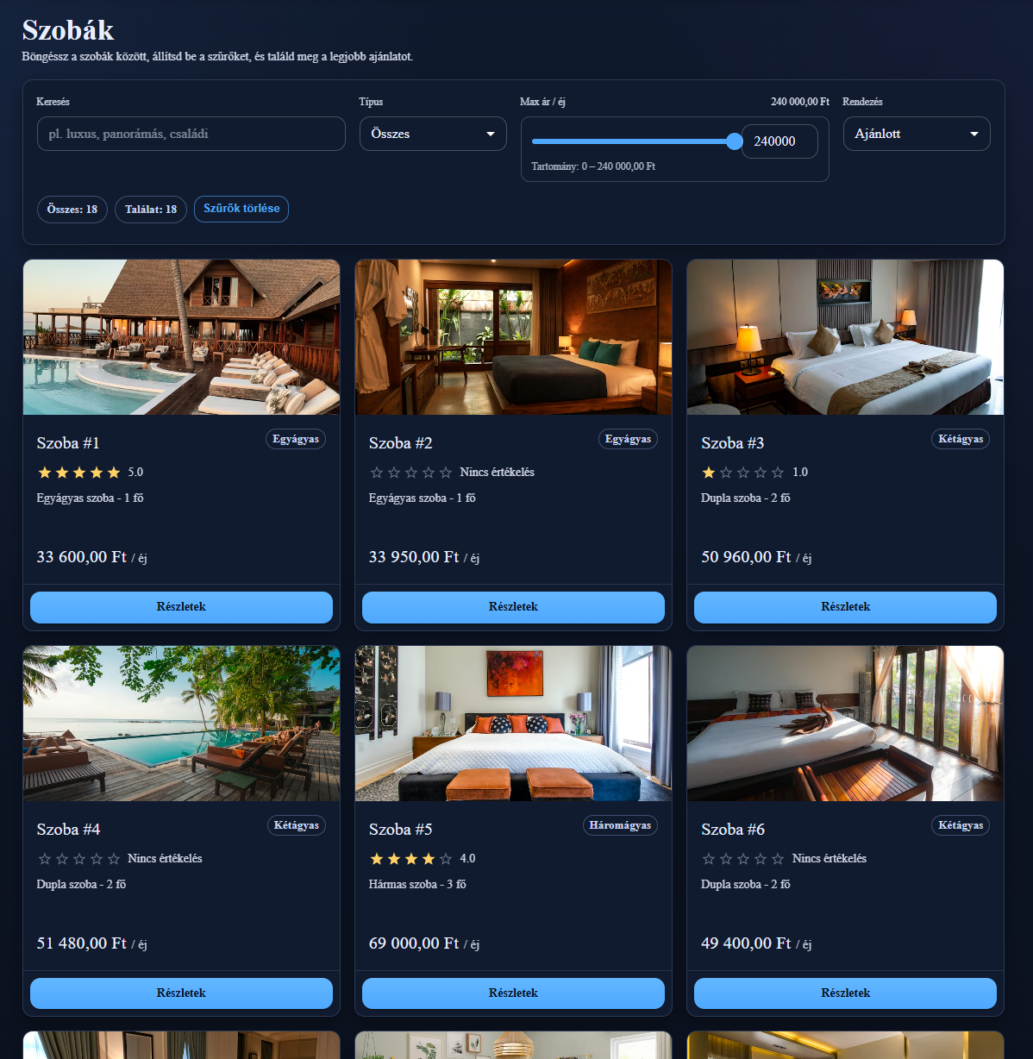

5.2 Szurese es rendezes

Szuresi lehetosegek
- Szoveges kereses: A keresőmezőbe beírva szobaszám, emelet vagy típus szerint szűrhet.
- Szobatipus szerint: Legördülő listából válaszható: SINGLE, DOUBLE, TRIPLE, SUITE, PENTHOUSE – vagy az Összes.
- Maximum ar szerint: Csuszka vagy szám bevitelével szűrhetők a megadott összeg alatti szobák.

Rendezesi lehetosegek
- Ajanlott: Alapértelmezett sorrend – szobaszám alapján.
- Ar szerint novekvo: A legolcsóbb szoba jelenik meg először.
- Ar szerint csokkeno: A legdrágább szoba jelenik meg először.

5.3 Szobatipusok es arak tablazata
Tipus | Ar (Ft/ejszaka) | Max. vendegs. | Emelet(ek) | Leiras
SINGLE | 35 000 Ft | 1 fo | 1. emelet | Egyagyas szoba
DOUBLE | 52 000 Ft | 2 fo | 1–2. emelet | Dupla szoba
TRIPLE | 69 000 Ft | 3 fo | 1–2. emelet | Harmas szoba
SUITE | 120 000 Ft | 4 fo | 3. emelet | Luxus szobakomplexum
PENTHOUSE | 180 000 Ft | 2 fo | 4. emelet | Tetotéri deluxe szoba

5.4 Szobak elrendezese
Emelet | Szobaszamok | Szobatipusok
1. emelet | 101–105 | 101: SINGLE, 102: SINGLE, 103: DOUBLE, 104: DOUBLE, 105: TRIPLE
2. emelet | 201–205 | 201: DOUBLE, 202: DOUBLE, 203: TRIPLE, 204: TRIPLE, 205: TRIPLE
3. emelet | 301–303 | 301: SUITE, 302: SUITE, 303: SUITE
4. emelet | 401–402 | 401: PENTHOUSE, 402: PENTHOUSE

5.5 Szoba reszletes nezetenek hasznalata
Egy adott szoba kártyájára kattintva megnyílik a Szoba részletei oldal (RoomDetailPage), ahol az alábbi információk találhatók:
- Szoba azonosítói: szobaszám, emelet, típus, állapot
- Árinformáció: éjszakánkénti ár forintban
- Maximális vendégszám
- Az adott szobához beérkezett értékelések listája és az átlagos értékelési pontszám
- Szoba foglalása gomb – csak bejelentkezett vendégnek aktív

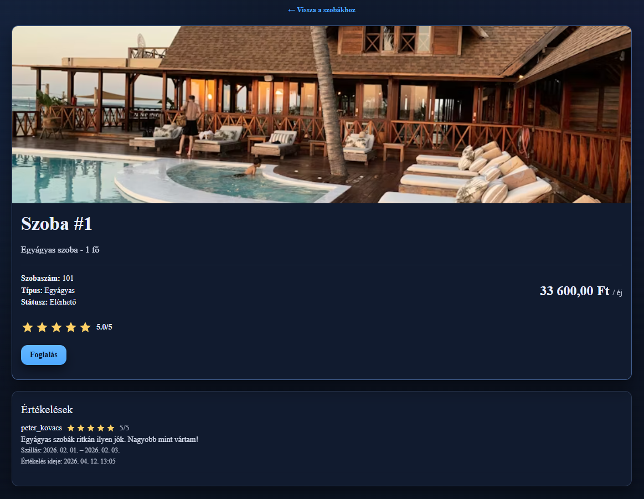

5.6 Szoba allapotok
Allapot | Leiras
AVAILABLE | A szoba szabad, foglalas leadhato ra.
BOOKED | A szobat mar lefoglaltak. Mas ido szakra lehetseges foglalni.
MAINTENANCE | A szoba karbantartas alatt all, nem foglalhato.

6. A foglalas folyamata

6.1 Lepesrol lepesre – Szobafoglalas
A foglalás leadásához a felhasználónak be kell jelentkeznie a rendszerbe. Ha ez nem történt meg, a Szoba foglalása gomb inaktív marad, és a rendszer bejelentkezésre kéri fel a vendéget.

- Navigáljon a Szobák oldalra, és keresse ki a kívánt szobát.
- Kattintson a szoba kártyájára a részletes nézet megnyitásához.
- Tekintse meg a naptárban a foglalt dátumokat – ezeket nem lehet kiválasztani.
- Kattintson a Szoba foglalása gombra – ez megnyitja az új foglalás oldalt (NewBookingPage).
- Válassza ki a check-in (érkezés) dátumát a dátumválasztóval. A rendszer automatikusan kizárja a már foglalt napokat.
- Válassza ki a check-out (távozás) dátumát. A check-out nem lehet korábbi vagy azonos napra, mint a check-in.
- Ellenőrizze az összefoglalót: szobaszám, típus, dátumok, az éjszakák száma és a végső ár.
- Kattintson a Foglalás leadása gombra.
- Sikeres foglalás esetén a rendszer visszaigazoló üzenetet jelenít meg, és a foglalás megjelenik a Saját Foglalásaim oldalon PENDING (függőben) állapotban.

[KEPERNYOKEP HELYE: Foglalas urlap – datumvalasztoval, ar-osszefoglaloval]

6.2 Foglalasi allapotok magyarazata
Allapot | Magyar neve | Magyarazat
PENDING | Fuggoben | A foglalas beerkezett, de adminisztrator meg nem erositette.
CONFIRMED | Megerositett | Az adminisztrator jovahagyta a foglalast. A szoba le van foglalva.
CANCELLED | Lemondott | A foglalas le lett mondva (vendeg vagy admin altal).

MEGJEGYZES: A foglalást az adminisztrátor erősíti meg – a rendszer automatikusan nem erősít meg foglalásokat. Az adminisztrátori jóváhagyás általában néhány munkanapon belül megtörténik.

6.3 Sajat foglalasok megtekintese
A bejelentkezett felhasználó a Saját Foglalásaim menüponton keresztül érheti el az összes korábbi és aktív foglalását. A listában a következő adatok láthatók:
- Szobaszám és szobatípus
- Check-in és check-out dátum
- Foglalás aktuális állapota (PENDING / CONFIRMED / CANCELLED)
- A szobára hagyott értékelést (Ha nincs még akkor „Értékelés írása” gomb)

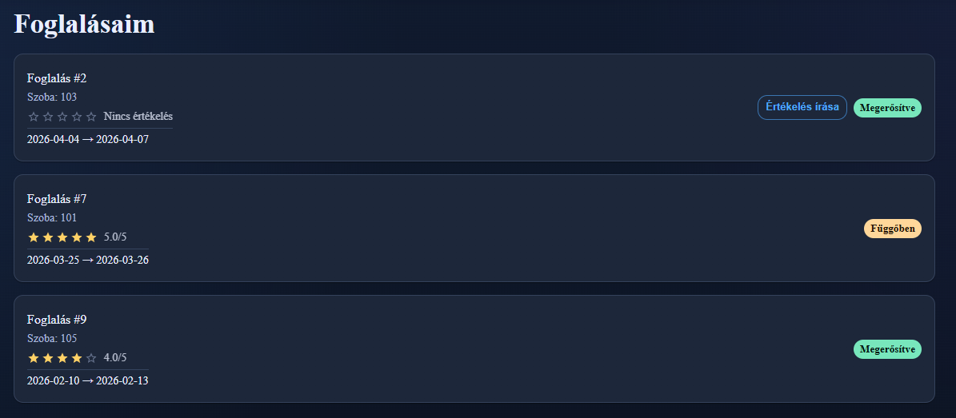

6.4 Foglalas lemondasa
- Nyissa meg a Saját Foglalásaim oldalt.
- Keresse meg a lemondani kívánt foglalást.
- Kattintson a Lemondás gombra.
- Erősítse meg a szándékát a megjelenő párbeszédablakban.
- A foglalás állapota CANCELLED-re változik.

MEGJEGYZES: A lemondás visszavonhatatlan. Ha tévedésből mondta le, lépjen kapcsolatba a szálloda adminisztrátorával, vagy adjon le új foglalást.

6.5 Hibaesetek es uzenetekek
Hibaeset / Uzenet | Magyarazat es teendo
Mar foglalt datumtartomany | A kivalasztott napok egyike mar le van foglalva. Valasszon mas datumot.
A check-out nem lehet korabbi a check-in-nel | Ellenorizze, hogy a tavozo datum kesobb essen, mint az erkezesi.
Nem bejelentkezett felhasznalo | A 'Szoba foglalasa' gomb csak bejelentkezett vendegeknek aktiv.
A szoba MAINTENANCE allapotban van | Ez a szoba karbantartas alatt all, nem foglalhato.

7. Ertekelesek kezelese

7.1 Az ertekeles felteltelei
A SoftDream rendszer értékelési funkciója lehetővé teszi, hogy a vendégek visszajelzést adjanak a szobákról. Az értékelés leadásának feltételei a következők:
- A felhasználónak be kell jelentkezve lennie.
- Rendelkeznie kell legalább egy CONFIRMED (megerősített) foglalással az adott szobára.
- Ugyanarra a szobára csak egy értékelést lehet leadni – a korábban leadott értékelés szerkeszthető.

7.2 Ertekeles leadasanak folyamata
- Nyissa meg a kívánt szoba részletes nézetét.
- Görgessen le az Értékelések szekcióhoz.
- Kattintson az Értékelés írása gombra (csak CONFIRMED foglalás esetén érhető el).
- Válasszon 1–5 csillag közötti értékelést a csillagozó skálán.
- Opcionálisan írjon szöveges visszajelzést (megjegyzés mező).
- Kattintson az Értékelés elküldése gombra.

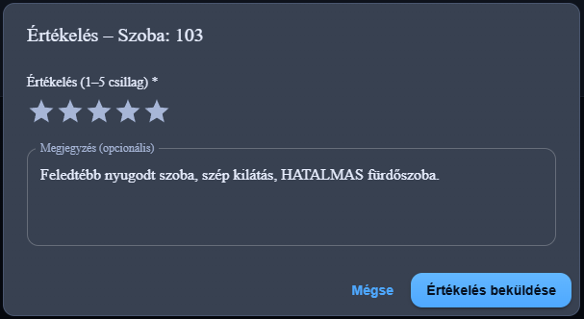

Ertekelesek csillagskala
1 csillag – Nem megfelelő 2 csillag – Gyenge 3 csillag – Átlagos 4 csillag – Jó 5 csillag – Kiváló

7.3 Sajat ertekelesek megtekintese, szerkesztese, torlese
A Saját Értékeléseim (MyReviewsPage) oldalon a felhasználó megtekintheti az összes általa leadott értékelést. Minden értékelésnél elérhető:
- A szoba neve és száma
- A beadott csillagszám
- A szöveges megjegyzés (ha volt)
- Az értékelés dátuma
- Szerkesztés gomb – a csillagszám és/vagy a szöveg módosítható
- Törlés gomb – az értékelés véglegesen törlésre kerül

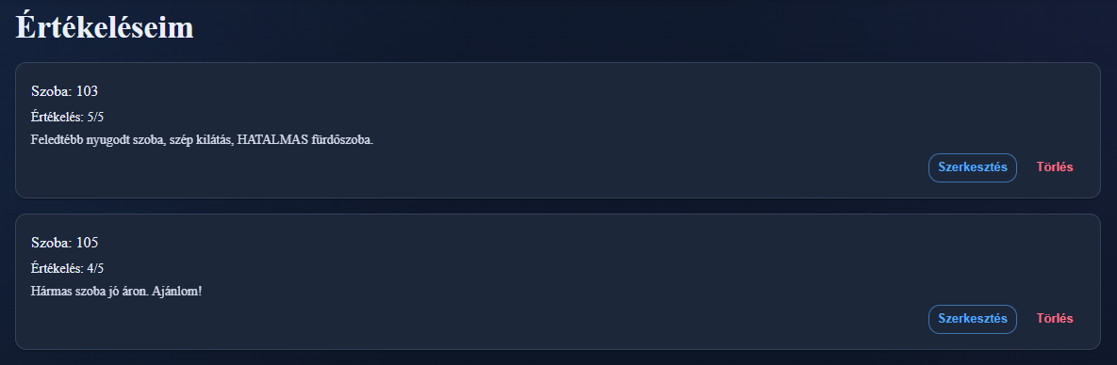

7.4 Szobak atlagos ertekelese
Minden szoba részletes nézetében megjelenik az összes beérkezett értékelés átlaga (pl. 4.2 / 5.0), valamint az értékelések száma. Ez segít a vendégeknek a szoba kiválasztásában.

8. Profil oldal

8.1 A profiloldal eleme
A Profil (ProfilePage) oldalon a bejelentkezett felhasználó megtekintheti saját fiókjának adatait. Ezen az oldalon a fiók adatait olvasni és szerkeszteni is lehet.

Mezo neve | Leiras
Felhasznalonev | A regisztracios folyamat soran megadott egyedi azonosito.
E-mail cim | A regisztracios e-mail cim.
Telefonszam | A regisztracios soran megadott telefonszam.
Regisztracio datuma | A fiok letrehozasanak pontos datuma es idopontja.
Szerepkor | USER vagy ADMIN – a fiok tipusa.

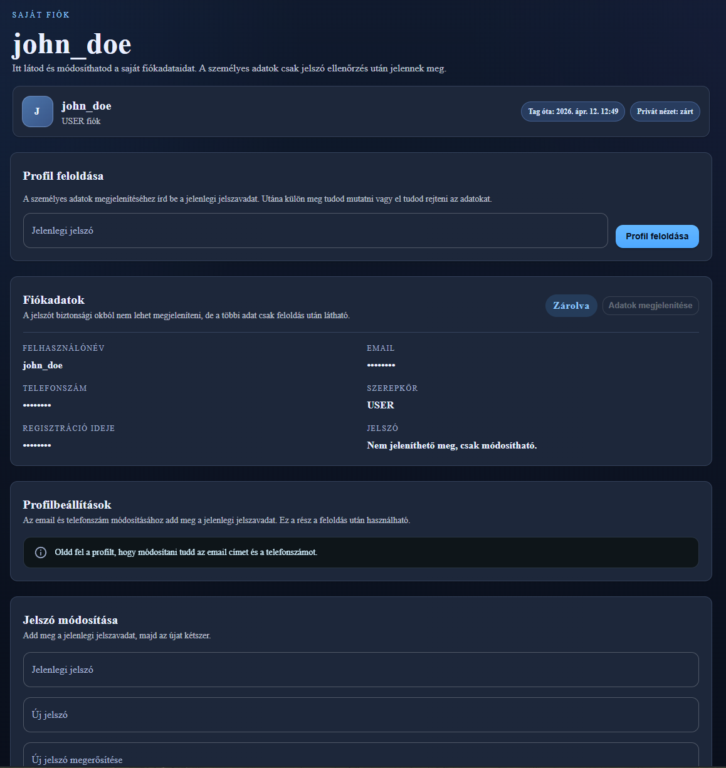

9. Adminisztratori felulet

9.1 Bejelentkezes admin fiokkal
Az adminisztrátori funkciók eléréséhez ADMIN szerepkörű fiókkal kell bejelentkezni. Az admin menü automatikusan megjelenik a navigációs sávban, amint a rendszer felismeri az adminisztrátori szerepkört. A belépési folyamat megegyezik a hagyományos bejelentkezéssel (felhasználónév + jelszó).

MEGJEGYZES: Az alapértelmezett admin felhasználói adatok az ADMIN_PASSWORD környezeti változóban vannak beállítva. Éles üzemeltetés esetén ezt kötelező megváltoztatni!

9.2 Admin – Foglalasok kezelese (AdminBookingsPage)
A Foglalások adminisztrációs felületen az összes foglalás listaszerűen jelenik meg, lapozással (pagination). Ez lehetővé teszi a nagy mennyiségű adat áttekinthető kezelését.

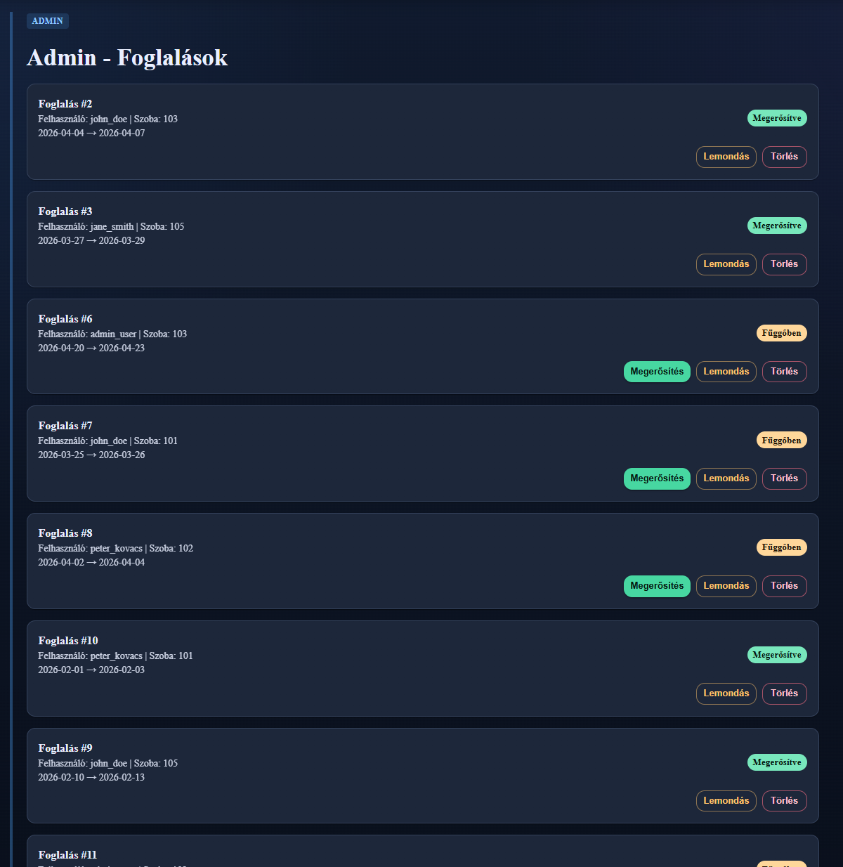

Elerheto muvelet foglalasokon
Muvelet | Gomb/Ikon | Hatas / Feltetel
Foglalas megerositese | Megerosites gomb (zold) | PENDING -> CONFIRMED. Csak PENDING allapotu foglalas erositheto meg.
Foglalas lemondasa | Lemondas gomb (sarga) | CONFIRMED vagy PENDING -> CANCELLED.
Foglalas torlese | Torles gomb (piros) | A foglalas veglegesen torlodik az adatbazisbol.

Lapozas (Pagination) hasznalata
Az admin foglalások oldal lapozható – az oldalszámozás a lista alján jelenik meg. Az alapértelmezett oldalméret általában 10 foglalás/oldal. A következő vagy előző oldalra navigáláshoz a lapozó gombokat kell használni.

9.3 Admin – Szobak kezelese (AdminRoomsPage)
A Szobák adminisztrációs felületen az összes szoba megjelenik, és az adminisztrátor teljes körű szobakezelést végezhet.

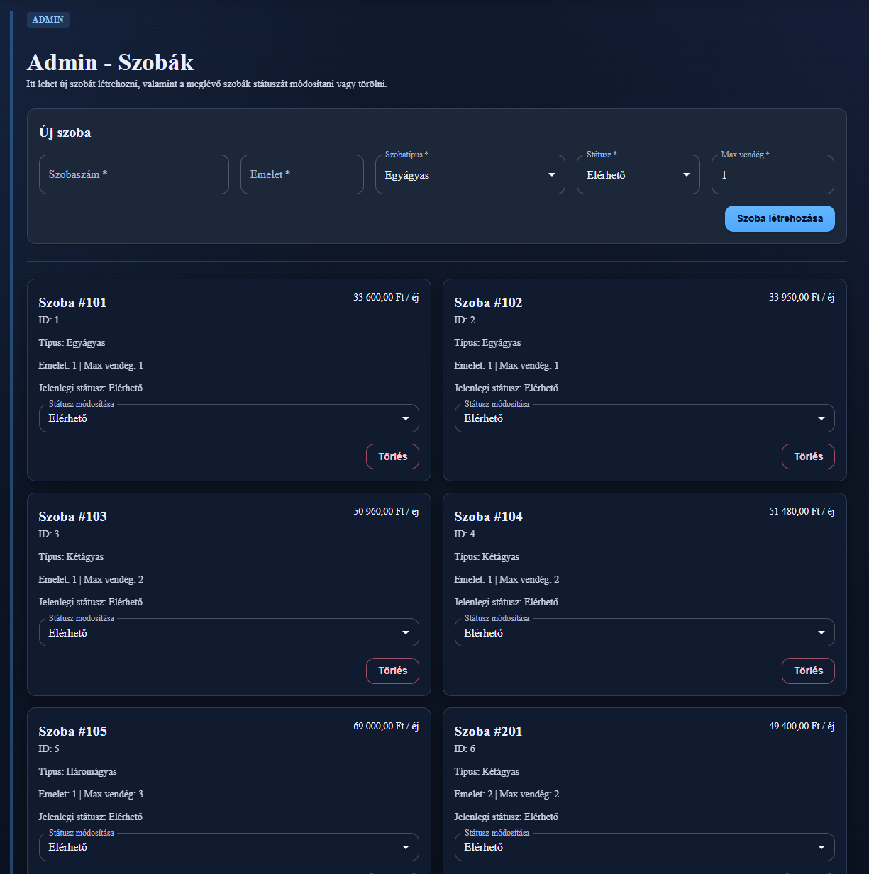

Uj szoba letrehozasa
- Kattintson az Új szoba hozzáadása gombra.
- Töltse ki a szoba adatait:
  - Szobaszám (egyedi, pl. 106)
  - Emelet (pl. 1)
  - Típus (SINGLE / DOUBLE / TRIPLE / SUITE / PENTHOUSE)
  - Állapot (AVAILABLE / MAINTENANCE)
  - Maximális vendégszám
- Kattintson a Mentés gombra. Az új szoba azonnal megjelenik a listában.

Szoba allapotanak modositasa
- Keresse meg az érintett szobát a listában.
- Kattintson az Állapot módosítása gombra vagy ikonra.
- Válassza ki az új állapotot: AVAILABLE, BOOKED vagy MAINTENANCE.
- A változtatás azonnal életbe lép.

MEGJEGYZES: A BOOKED állapot automatikusan kerül beállításra, ha a szobán aktív CONFIRMED foglalás van. Ezt manuálisan ne módosítsa, kivéve ha szükséges.

Szoba torlese
- Kattintson a Törlés gombra a szoba sorában.
- Erősítse meg a megerősítő párbeszédablakban.
- A szoba véglegesen törlődik – az összes hozzá kapcsolódó foglalás és értékelés is törlésre kerülhet.

MEGJEGYZES: Szobát csak akkor töröljön, ha biztosan nincs rá aktív vagy jövőbeli foglalás! A törlés visszafordíthatatlan.

9.4 Admin – Felhasznalok kezelese (AdminUsersPage)
A Felhasználók adminisztrációs felületen az összes regisztrált felhasználó listaszerűen jelenik meg, lapozással.

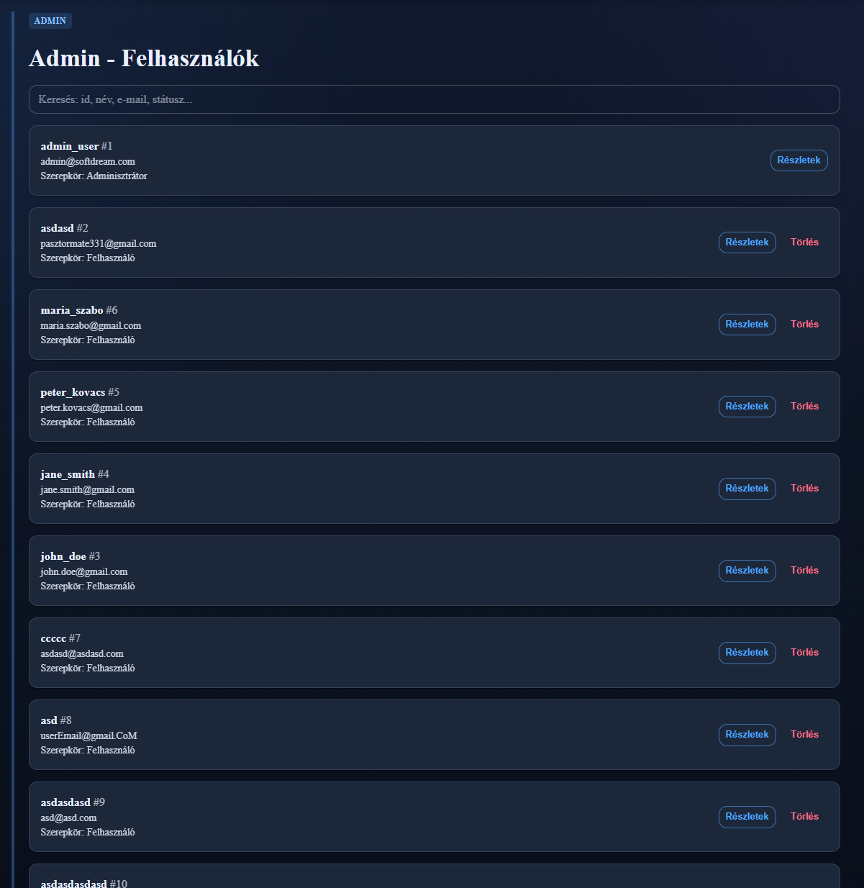

Felhasznalo reszleteinek megtekintese (AdminUserDetailsPage)
Az egyes felhasználókra kattintva megnyílik a részletes felhasználói profil oldal, ahol az adminisztrátor az alábbiakat látja:
- A felhasználó alapadatai (felhasználónév, e-mail, telefonszám, regisztráció dátuma)
- A felhasználó összes foglalásának listája, állapotokkal
- A felhasználó összes értékelése

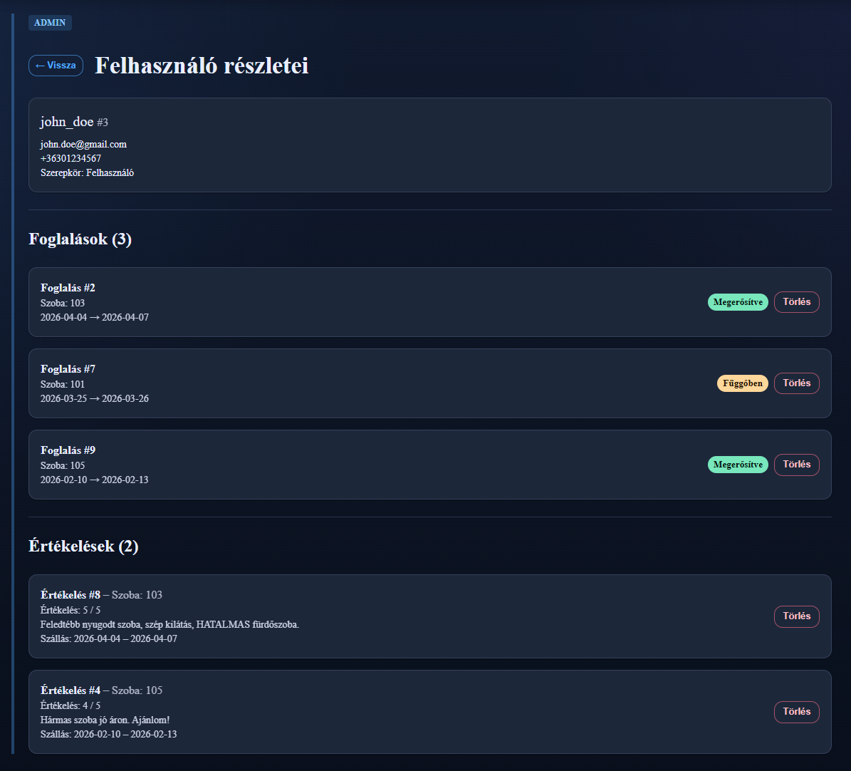

MEGJEGYZES: Az adminisztrátor a felhasználói részletek oldalról törölheti az adott felhasználó értékeléseit, ha azok nem megfelelőek (pl. sértő tartalom esetén).

10. Biztonsagi funkciok

10.1 JWT token alapu hitelesites
A SoftDream rendszer JSON Web Token (JWT) alapú hitelesítést alkalmaz. Ez azt jelenti, hogy bejelentkezés után a szerver egy titkosított tokent állít ki, amelyet a böngésző tárol. Minden egyes kérésnél a böngésző automatikusan elküldi ezt a tokent, és a szerver ellenőrzi annak érvényességét.

Hogyan mukodik a JWT token?
1. Bejelentkezeskor a szerver ellenorzi a felhasznalonevet es jelszot. 2. Ha helyes, a szerver kiad egy JWT tokent (pl. eyJ... kezdetu karakterlanc). 3. A token tartalmazza a felhasznalo azonositojat es szerepkorekat (USER/ADMIN). 4. Minden kesobb kerés fejleceben ez a token utazik – igy a szerver tudja, ki kuldte a kerést. 5. A token lejart vagy kijelentkezeskor ervenytelen lesz.

10.2 Token feketelistazas (kijelentkezes biztonsaga)
Kijelentkezéskor a SoftDream nem csupán törli a böngészőből a tokent, hanem szerver oldalon feketelistára is helyezi azt. Ez azt jelenti, hogy a token – még ha valaki megszerezné is – nem lesz felhasználható a lejáratáig. Ez a mechanizmus védelmet nyújt a tokenlopás ellen.

10.3 Jelszavak vedelme
A SoftDream minden tárolt jelszót bcrypt algoritmussal kódol, mielőtt az adatbázisba kerül. Ez azt jelenti, hogy még ha az adatbázis kompromittálódna is, a tényleges jelszavak nem olvashatóak ki belőle. A bcrypt egy erős, egyirányú hash-algoritmus, amelyet kifejezetten jelszóvédelemre fejlesztettek ki.

10.4 Jogosultsagi szintek
Funkció | USER | ADMIN
Szobak bongeszese | Igen | Igen
Szobafoglalas | Igen (sajat) | Igen (barmely)
Foglalas megerositese | Nem | Igen
Foglalas torlese | Nem | Igen
Szoba letrehozas/torles | Nem | Igen
Felhasznalok listazasa | Nem | Igen
Idegen ertekeles torlese | Nem | Igen

10.5 Termelesi kornyezetben szukseges biztonsagi beallitasok
- HTTPS protokoll használata (SSL/TLS tanúsítvány szükséges)
- Erős, egyedi JWT_SECRET beállítása (minimum 32 véletlenszerű karakter)
- Az ADMIN_PASSWORD megváltoztatása az első belépés után
- Adatbázis jelszó erős, egyedi érték legyen
- A fejlesztői szerver (npm run dev) ne legyen nyilvánosan elérhető – production buildhez npm run build szükséges
- Rendszeres adatbázis mentések (backup) beállítása

11. Hibaelarites es GYIK

11.1 Leggyakoribb hibak es megoldasuk

1. Nem sikerul bejelentkezni
Lehetseges ok | Megoldas
Hibas jelszó | Ellenorizze a capslock allapotát és probálja ujra.
Hibas felhasznalonev | Biztosan a regisztracios felhasznalonevet adta meg (nem az e-mail cimet)?
A backend nem fut | Ellenorizze, hogy a Spring Boot szerver el van-e indítva.
Helytelen API URL | Ellenorizze a VITE_API_BASE_URL kornyezeti valtozot.

2. Nem latszik a 'Szoba foglalasa' gomb
Lehetseges ok | Megoldas
Nem bejelentkezett felhasznalo | Jelentkezzen be, majd terjen vissza a szoba reszletes nezetehez.
A szoba MAINTENANCE allapotban van | Ezt a szobat karbantartas alatt all. Valasszon mas szobat.

3. Nem jelenik meg a foglalasaim
Lehetseges ok | Megoldas
Nincs meg foglalas | Valóban leadott mar foglalast? Ellenorizze a Sajat Foglalasaim oldalt.
Bejelentkezesi problema | Jelentkezzen ki, majd be ujra.
Backend hiba | Tekintse meg a szerver naplojat es ellenorizze az API kapcsolatot.

4. Nem lehet ertekeles leadni
Lehetseges ok | Megoldas
Nincs CONFIRMED foglalas az adott szobara | Csak megerositett foglalas utan irhat ertekeles. Varjon amig az admin jovahagyja.
Mar adott le ertekeles erre a szobara | Egy szobara csak egy ertekeleszt adhat. Szerkessze a meglevo ertekeles.

5. Az admin menü nem jelenik meg
- Ellenőrizze, hogy valóban ADMIN szerepkörű fiókkal van-e bejelentkezve.
- Jelentkezzen ki és be újra – a szerepkör a JWT tokenből olvasódik, amelyet belépéskor kap meg.

6. Lassú betöltési idő vagy nem tölt be az oldal
- Ellenőrizze az internetkapcsolatot.
- Ellenőrizze, hogy a backend szerver fut-e (http://localhost:8080 elérhető-e).
- Törölje a böngésző gyorsítótárát (Ctrl+Shift+Delete).
- Próbálja meg Inkognitó/Privát böngészési módban.

11.2 GYIK – Gyakan Ismetelt Kerdesek

K: Módosíthatom a profiladataimat (pl. e-mail, jelszó)?
V: Jelenleg a profiloldalon az adatok csak megtekinthetők, módosítás nem érhető el közvetlenül. Az adatmódosításhoz lépjen kapcsolatba a szálloda adminisztrátorával.

K: Mi történik, ha nem megerősített foglalást mondok le?
V: A foglalás CANCELLED állapotba kerül, és a szoba elérhetővé válik mások számára. A lemondás visszavonhatatlan.

K: Mikor erősíti meg az adminisztrátor a foglalásomat?
V: Ez a szálloda belső folyamataitól függ. Általában 1–2 munkanapon belül megtörténik. Ha hosszabb idő telik el, vegye fel a kapcsolatot a szállodával.

K: Kaphatok visszajelzést e-mailben a foglalásról?
V: A rendszer technikai alapot biztosít az e-mail értesítésekhez, azonban ez a funkció a jövőbeli fejlesztések között szerepel. Jelenleg a foglalások állapotát a Saját Foglalásaim oldalon követheti.

K: Egyszerre több szobát is lefoglalhatok?
V: Igen, de minden szobára külön foglalást kell leadni. Egy foglalás mindig egyetlen szobára vonatkozik.

12. Osszefoglalas es jovobeli fejlesztesi lehetosegek

12.1 Mit valositott meg a csapat?
A SoftDream vizsgaremek keretében a csapat egy teljes körű, webalapú hotel szobafoglalási rendszert fejlesztett le, amely az alábbi főbb funkciókat valósítja meg:

- Felhasználói regisztráció és bejelentkezés JWT alapú hitelesítéssel
- Szobák böngészése, keresése és szűrése
- Szobafoglalás leadása, megtekintése és lemondása
- Adminisztrátori foglaláskezelés (megerősítés, lemondás, törlés)
- Szobák adminisztrációja (létrehozás, állapot módosítás, törlés)
- Felhasználók kezelése és részletes megtekintése
- Értékelési rendszer (1–5 csillag, szöveges megjegyzés, szerkesztés, törlés)
- Biztonságos JWT token alapú hitelesítés token feketelistázással
- Bcrypt jelszóvédelem
- Modern, Material UI alapú reszponzív felhasználói felület

A megvalósított rendszer egy teljes értékű, valós környezetbe is bevezethető szoftvermegoldás alapját képezi. A csapat tagjai a fejlesztés során bizonyították, hogy képesek önállóan, csapatban dolgozni, valós szoftverfejlesztési kihívásokat megoldani, és dokumentált, bemutatható eredményt produkálni.

12.2 Lehetseges jovobeli fejlesztesek
A SoftDream rendszer számos területen tovább bővíthető. Az alábbi fejlesztési irányok fontolóra vétele ajánlott jövőbeli iterációkhoz:

Fejlesztesi irany | Reszletek
Online fizetesi integracios | Stripe, PayPal vagy Barion integracio az online foglalas-befizeteshez.
E-mail ertesitesek bovitese | Foglalas megerositese, lemondas es emlekeztetok automatikus e-mail ertesitessel.
Mobilalkalmazas | React Native alapu iOS es Android alkalmazas kifejlesztese.
Profiladat-modositas | Felhasznalok onalloan modosithassak e-mail cimuket, telefonszamukat es jelszavukat.
Riport es statisztikak | Admin dashboardon foglaltsagi statistikak, beveteli kimutatasok grafikusan.
Tobb hotel tamogatasa | A rendszer bovitese multi-tenant archtekturara – tobb szalloda kezelese egybol.
Szobak kepei | Kepfeltoltes es foto-galeria integralasa a szobak reszletes nezetebe.
Ketes-faktoros hitelesites (2FA) | Biztonsagi bovites SMS vagy autentikator applikacio alapu 2FA-val.

12.3 Zarogondolat
A SoftDream projekt megmutatta, hogy a Nyíregyházi SZC Széchenyi István Technikum és Kollégium tanulói képesek egy ipari szintű, modern technológiákat alkalmazó, komplex webalkalmazást megtervezni és megvalósítani. A rendszer nem csupán egy iskolai feladat, hanem egy valódi szoftvermegoldás csírája, amely megfelelő továbbfejlesztés esetén éles környezetben is alkalmazható lenne.

Pocsai Tamas Sandor | Varga Tibor Zoltan | Pasztor Mate
Nyiregyhazi SZC Szechenyi Istvan Technikum es Kollegium – 13. osztaly – 2025

